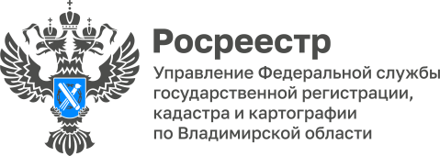

ПРЕСС-РЕЛИЗ

Руководитель Управления Росреестра по Владимирской области Алексей Сарыгин принял участие в торжественной церемонии вручения премии имени М.М. Сперанского.

13 октября 2023 года руководитель Управления Алексей Сарыгин в качестве почетного гостя принял участие в 11-ой торжественной церемонии вручения Всероссийской правовой премии имени Михаила Михайловича Сперанского, состоявшейся в г. Владимире.
В торжественном мероприятии также приняли участие губернатор Владимирской области Александр Авдеев, депутаты государственной Думы, руководители Ассоциации юристов России, органов законодательной и исполнительной власти, местного самоуправления и юридического сообщества.
В этом году Александр Авдеев вместе с Павлом Крашенинниковым наградили Всероссийской правовой премией имени Михаила Сперанского и поздравили с заслуженными наградами следующих лауреатов-2023:
- первого заместителя председателя Государственной думы Александра Дмитриевича Жукова, который является одним из разработчиков 100 принятых федеральных законов. Он участвовал в создании Бюджетного и Налогового кодексов. Сейчас Александр Дмитриевич Жуков занят в сфере законодательного обеспечения СВО, внедрения ИТ, генной инженерии и искусственного интеллекта.
- начальника Главгосэкспертизы России Игоря Евгеньевича Манылова. Под его руководством Главгосэкспертиза участвовала в разработке Стратегии развития строительной отрасли ЖКХ. В настоящее время он является также ответственным секретарем Президиума Ассоциации юристов России.
Всероссийская правовая премия имени М.М. Сперанского была учреждена в 2011 году Ассоциацией юристов России по инициативе Владимирского регионального отделения в память о выдающемся государственном деятеле XIX века, уроженце Владимирской губернии. Премия является ежегодным признанием особых заслуг и может вручаться одному человеку, коллективу или организации, внесшим заметный вклад в развитие законодательства и правоведения. В разные годы лауреатами премии становились Дмитрий Медведев, Сергей Степашин, Павел Крашенинников, Татьяна Москалькова, Элла Памфилова, Александр Федоров и другие известные государственные деятели и юристы.

Материал подготовлен Управлением Росреестра
по Владимирской области

Контакты для СМИ
Управление Росреестра по Владимирской области
г. Владимир, ул. Офицерская, д. 33-а
Отдел организации, мониторинга и контроля
(4922) 45-08-29
(4922) 45-08-26

